**МУ «Управление образования» Администрации Шелковского**

**муниципального района Чеченской Республики**

**МБОУ «Сары-Суйская средняя общеобразовательная школа»**

**BS00554_**

**( 366107. Чеченская Республика, Шелковской муниципальный район, с. Сары-Су ,ул. Школьная, 1)**

**Информация**

**о проделанной работе за июль месяц**

**от 26.07.17г.**

Несмотря на каникулярное время, работа с детьми продолжается.

Работает детская летняя площадка, вторую смену приняли

воспитатели: Ханмурзаева Н.Я., Тулениязова А.А.

Много разной развлекательной, познавательной и игровой работы проводится с детьми. 5 июля проведена познавательная беседа «Как уберечь себя от солнечных ожогов». Дети узнали о том, что нельзя долго пребывать под открытым солнцем, и как поступить в том случае, если получили солнечный удар или ожог.

Летнее время опасно пожарами, это может быть самовозгорание, или по неосторожности. Чтобы предупредить подобные явления, с детьми проведена беседа по противопожарной теме: «Спички – не игрушки»,

«Предупреждение пожара. Правила поведения при пожаре».

Проведена игра «Я – Спасатель!».

Проводятся музыкальные часы «Споемте, друзья!», где детям дается возможность проявить себя.

Дети проявляют и свои творческие способности, проводится час «Дело мастера боится». Где дети мастерят различные поделки. 27 июля ребята занимались изготовлением поделок « От души!», приуроченной Дню рождения А.Х. Кадырова.

Ежедневно проводятся игры на свежем воздухе. Совершают прогулки в сельский парк.

Продолжает работу танцевальный кружок. Улангерек Маматалиевна проводит свои занятия, в летнее время кружок посещают все желающие.

Классные руководители в месяц раз приводят в порядок свои участки, проводится прополка. Организованы дежурные группы, которые поливают цветы.

Информацию подготовила ЗВР \_\_\_\_\_\_\_\_\_\_\_ З.И. Даутова

**Фото - приложение**

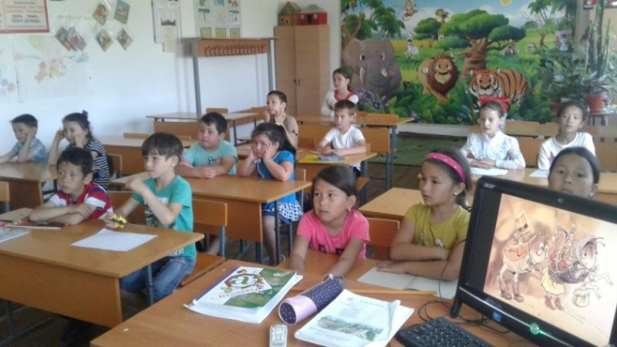 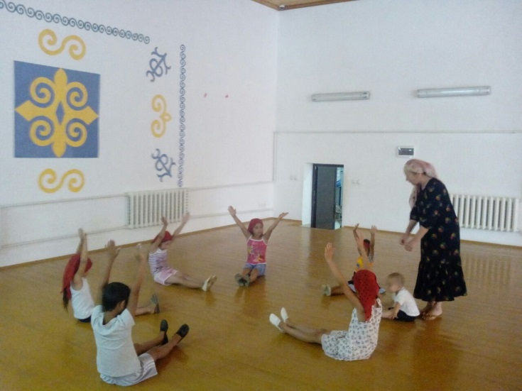 Смотрим сказки Занятия танцевального кружка

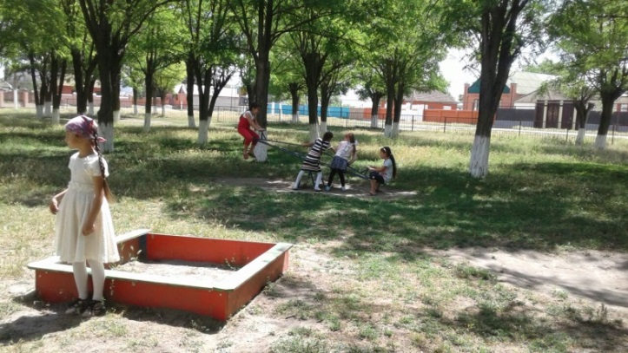 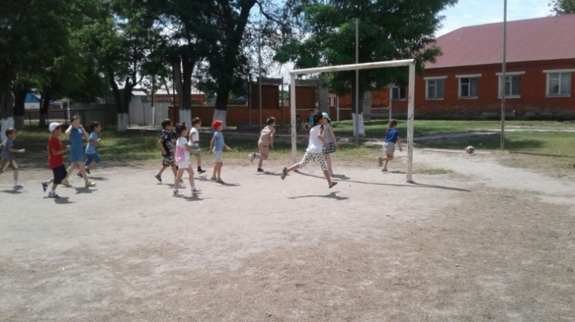 Игры на площадке. Учимся играть в футбол

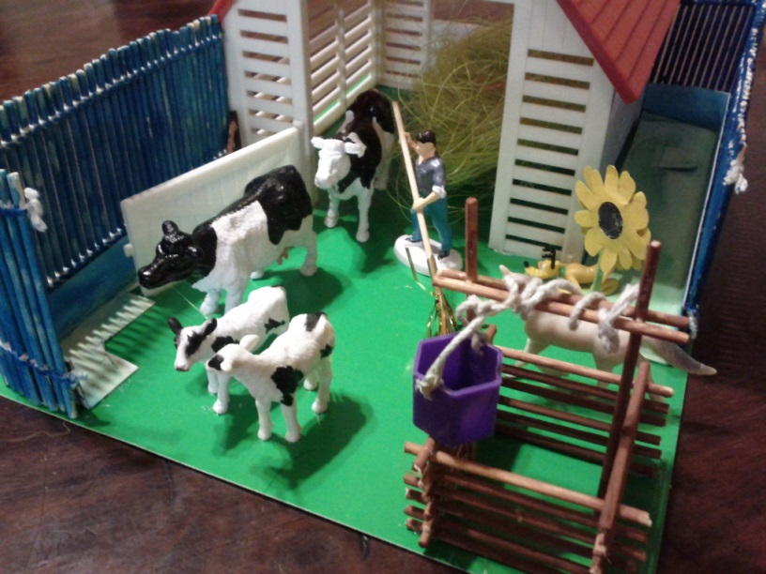 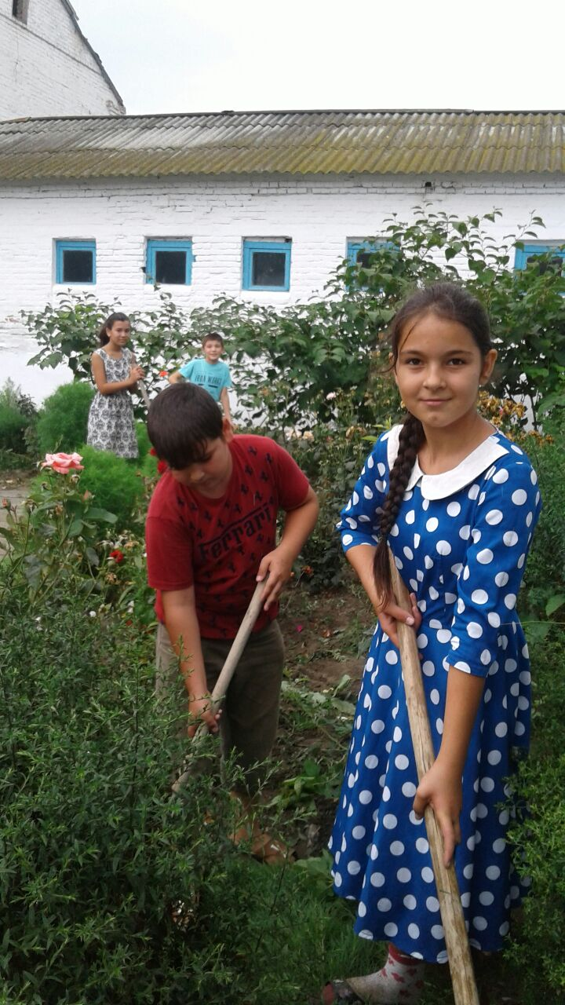 Поделка «Я фермер». Работы на участке